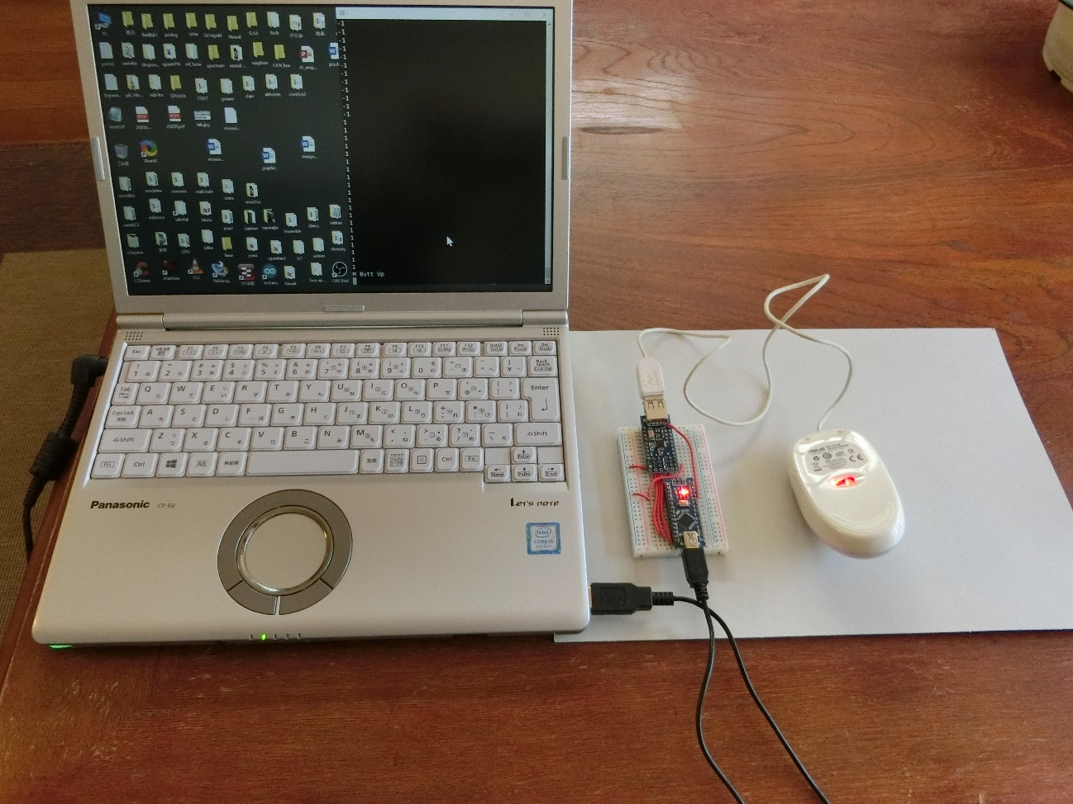

Implemented Arduino Nano with mini USB-HOST